THÔNG TIN TRỌNG TÀI VIÊN
PHẠM VŨ KHÁNH TOÀN |  | 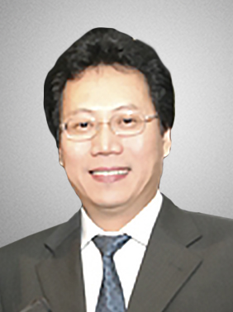
 | Năm sinh: 1961
 | Nghề nghiệp: Trưởng VP Luật sư Phạm và liên danh
 | Email: nguyentienhvnh@yahoo.com
 | Lĩnh vực hoạt động: Luật Sở hữu trí tuệ
 | Ngôn ngữ: Tiếng Anh, tiếng Nga

Học vấn
 | Cử nhân Vật Lý
 | Thạc sỹ chuyên ngành: Luật sở hữu trí tuệ
1988 | Luật sư về Sở hữu công nghiệp, Hà Nội
1997 | Luật sư
Kinh nghiệm
1985 – 1991 | Cán bộ Cục Sở hữu trí tuệ - Bộ Khoa học Công nghệ
1991 – 2002 | Trưởng VP Công ty Luật Sở hữu trí tuệ Phạm và liên danh
 | Trưởng VP VP Luật sư Phạm và liên danh
Chức vụ
 | - Trưởng VP Luật sư Phạm và liên danh
 | - Trọng tài viên, VIAC
Bằng cấp/chứng chỉ
2006 | - Khóa học bổng ngắn hạn Yale World Fellow, Trường Đại học Yale – Mỹ.

